ÜBERDACHUNG MIT DREHBAREN UND EINSCHIEBBAREN ALUMINIUMLAMELLEN

Hersteller
RENSON Sunprotection-Screens nv, Kalkhoevestraat 45, 8790 Waregem – Belgien
Tel. +32 (0)56 62 71 11, Fax +32 (0)56 60 28 51, info@renson.be, www.renson-outdoor.com

(Abhängig von Ihrer Wahl kann rot markierter Text gestrichen werden)

Beschreibung
Camargue Skye® ist eine Terrassenüberdachung mit horizontalem Sonnenschutzdach, mit einem System rotier- und einschiebbarer, stranggepresster Aluminiumlamellen, die je nach Bauart von einem, zwei oder vier vertikalen Pfosten gestützt wird. Diese Terrassenüberdachung kann sowohl frei stehend als auch an einer Fassade montiert werden.

Abmessungen
Span: Min. 3000 mm
Max. 4500 mm
Pivot: Min. 4000 mm
Max. 6200 mm
Freie Durchgangshöhe: Max. 2800 mm
Gesamthöhe ohne Motorgehäuse: Freie Durchgangshöhe + 260 mm
Gesamthöhe bei vertikalem Lamellenstand: Freie Durchgangshöhe + 260 mm + 95 mm
Zur Information:
Die Span-Seite stimmt mit der Überspannung der Lamellen überein
Die Pivot-Seite ist die Seite, an der sich die Lamellen drehen (rotieren)

Ausführung des Systems

Rahmen:
- Stabiler, umlaufender Rahmen aus stranggepressten Aluminiumprofilen
- Höhe: 260 mm
- Tiefe des Span-Rahmenprofils: 150 mm
- Tiefe des Pivot-Rahmenprofils: 330 mm
- Neigung: 0°

Lamellen:
- Stranggepresste Sonnenschutzlamellen aus Aluminium
- Die doppelwandigen Lamellen halten große Schneelasten aus
- 145° drehbar
- Unterseite: vollkommen eben
- Oberseite: scharf abgegrenzte Ränder + Rinne für Wasserabfuhr
- Die Seiten sind mit einem verdeckt angebrachten L-Profil vor zurücklaufendem Wasser geschützt
- Dank des speziellen Designs läuft das Wasser in geschlossenem Stand ab
- Das Wasser wird auch abgeführt, wenn die Lamellen nach einem Regenschauer gedreht werden
- Montage der Lamellen:
  - Befestigung an den Pivot-Seiten mit Edelstahlachsen
  - Für eine optimale Wasserabfuhr sind die Lamellen mit einer leichten Neigung angebracht

Pfosten:
- Je nach Bauart kommen ein, zwei oder vier Pfosten zum Einsatz
- Abmessungen: 150 x 150 mm
- Aufgebaut aus einem zentralen, kreuzförmigen Profil und versehen mit Eckprofilen, die nach Wunsch als Seitenführung, Pfostenbeleuchtung oder Anschlag für den Schnelldurchgang ausgeführt werden können

Montagefüße:
3 Varianten:
- Sichtbare Montagefüße mit sichtbarer Bodenplatte
- Unsichtbarer Montagefuß
- Eingegossener Montagefuß

Motor:
- Vier 24V DC Reihenmotoren mit Planetengetriebe
- Funktionsweise:
  - Rotieren: Schnecken-Schneckenradprinzip
  - Verschieben: Synchronisierte Spindeln mit Laufwagen und Kettensystem
Gleichmäßiges und garantiert paralleles Verschieben
- Installation:
  - Die Motoren sind unsichtbar in den Pivot-Balken integriert

Wasserablauf:
- Nach unten: Für die Wasserabfuhr ist an allen Pivot-Seiten eine Aussparung mit einem Durchmesser von Ø 50 mm vorgesehen. In dieser Aussparung wird eine Ablaufschale angebracht, die als Blattfang fungiert und an die ein Ablaufrohr (Ø 50 mm) angeschlossen werden kann
- Zur Seite: An der Außenseite des unteren Pivot-Balkens sind für die Entwässerung 2 Aussparungen mit einem Durchmesser von Ø 50 mm vorgesehen , am anderen Pivot-Balken ist für die Entwässerung eine Aussparung mit einem Durchmesser von Ø 50 mm vorgesehen, an die ein Abflussrohr angeschlossen werden kann.

Farbe:
Alle sichtbaren Aluminiumprofile erhalten eine Einbrennlackierung mit einemStrukturlack, RAL-Farbe nach Wahl (60 – 80 Mikrometer).

Zusammenbau:
Alle Befestigungsmittel (z. B. Schrauben) sind aus rostfreiem Edelstahl gefertigt.

Stromzufuhr und Verkabelung:
Die Stromkabel werden vollständig unsichtbar in die Überdachung integriert

Technische Eigenschaften

Maximale Schneelast:
Je nach Abmessungen, siehe nachstehende Abbildung
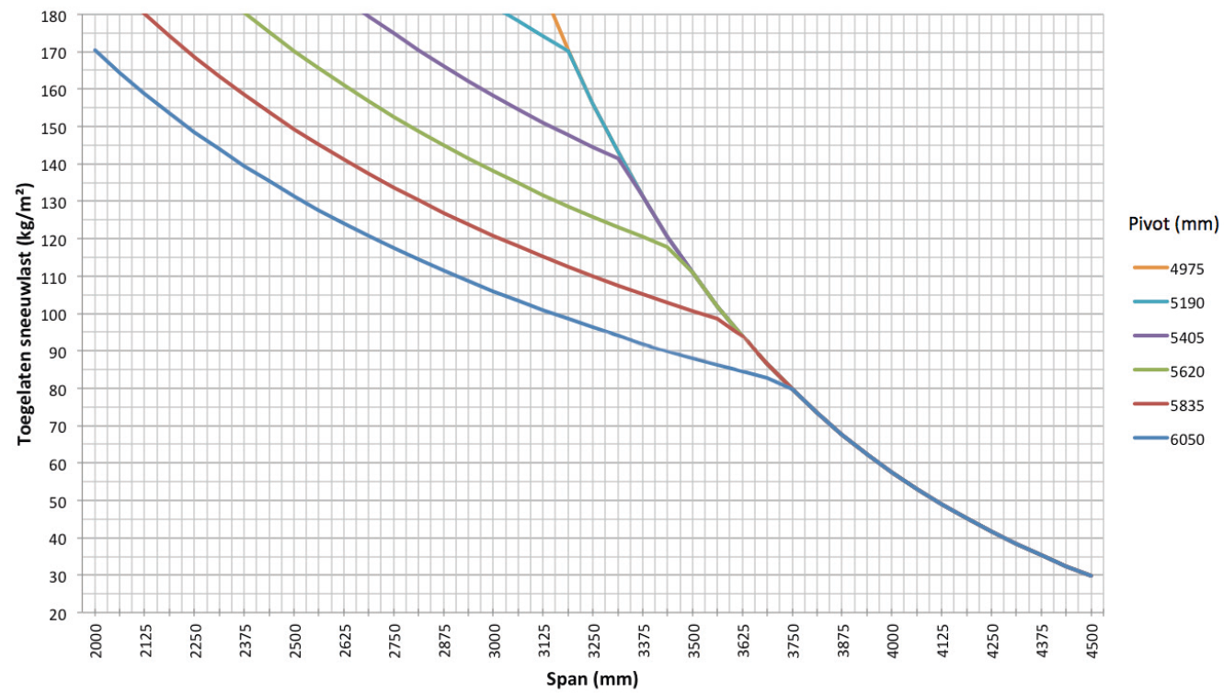

Maximale Windgeschwindigkeit beim Bedienen der Lamellen:
50 km/h

Windbeständig bis:
120 km/h (bei geschlossenen Lamellen)

Wasserabfuhr und Niederschlagsvolumen:
Die Terrassenüberdachung kann eine Niederschlagsmenge abführen, die einem Regenschauer mit einer Intensität von 0,04 l/s/m² bis 0,05 l/s/m² entspricht, der max. 7 Minuten anhält. Solche Regengüsse kommen im Schnitt alle 2 Jahre vor. (Vgl. belgische Regenstatistik: NBN B 52-011)

Garantie
- 5 Jahre Produktgarantie auf die Struktur (für alle Mängel, die bei normaler haushaltlicher Nutzung und regelmäßiger Wartung auftreten können).
- 5 Jahre Garantie auf die Somfy®- Automatisierung
- 2 Jahre Garantie auf den Motor der rotierbaren Lamellen
- 10 Jahre Garantie auf die Farbechtheit der Lackierung der Aluminiumprofile
- 5 Jahre Garantie auf den Glanz (Lack)

Optionen

Up/Down LED-Beleuchtung:
Integrierte, auf- und/oder abwärts gerichtete LED-Beleuchtung an der Innenseite des Rahmens auf der gesamten Länge.
- Up:
  - Warmes weißes Licht 120 LEDs/m | +/-2800 K | 550-680 Lumen/m
  - Reines weißes Licht 120 LEDs/m | +/- 5000 K | 550-680 Lumen/m
- Down:
  - Warmes weißes Licht 120 LEDs/m | +/-2800 K | 550-680 Lumen/m
  - Reines weißes Licht 120 LEDs/m | +/- 5000 K | 550-680 Lumen/m
  - RGB 60 LEDs/m | 550-700 Lumen/m

Loggia-Schiebeläden
- Loggia Schiebeläden bestehen aus einem pulverlackierten Aluminiumrahmen, der abhängig von der Durchgangshöhe Abmessungen von 40 x 40, 40 x 55 oder 40 x 70 mm hat. Die 40 mm breite Seite weist immer zur Vorderseite
- Optionen für die Verkleidung des Rahmens:
  - Feststehende rechteckige Auminiumlamellen
  - Rotierbare rechteckige Aluminiumlamellen
  - Feststehende rechteckige Western Red Cedar-Lamellen
  - Rotierbare rechteckige Western Red Cedar-Lamellen
  - Glasfaser-Screen-Tuch
- Die Schiebeläden werden oben an Aluminiumschienen aufgehängt und gleiten unten in einer Aluminiumschiene
- Manuelle Bedienung
- Höhenunterschiede im Boden bis zu 5 cm können mithilfe einer flexiblen unteren Führung ausgeglichen werden
- Eine ausführliche Produktbeschreibung finden Sie im Ausschreibungstext der Loggia®-Schiebeläden

Integrierte Fixscreens
- Bei einer Durchgangshöhe ≤ 2,8 m besteht die Möglichkeit, einen vertikalen Sonnenschutz in die Terrassenüberdachung zu integrieren
- Die Rahmenprofile der Grundstruktur bilden gleichzeitig auch das Gehäuse für den zenitalen Sonnenschutz.
- Die Seitenführungen sind aus stranggepresstem Aluminium gefertigt. Diese Seitenführungen sind dreiteilig
- Durch die stufenförmige Bauweise der Pfosten und Seitenführungen können die Seitenführungen einfach und passgenau auf die Pfosten geschraubt werden
- Eine ausführliche Produktbeschreibung finden Sie im Ausschreibungstext der Fixscreens

Glaswand
- In Terrassenüberdachungen mit einer Durchgangshöhe bis 2600 mm können Glasschiebewände eingebaut werden
- Die Glasprofile sind aus pulverlackierten, stranggepressten Aluminiumprofilen gefertigt.
- Die Bedienung erfolgt manuell
- An der Unterseite werden die Glaspaneele von einer stranggepressten Aluminiumschiene gestützt, die mit einem korrosionsbeständigen Führungsstreifen versehen ist
- Das Glas ist 10 mm dickes Sicherheitsglas
- Die Glaswand kann mit einem Schloss abgeschlossen werden, das sich von beiden Seiten mit einem Schlüssel öffnen bzw. abschließen lässt.

Beam:
- Die Terrassenüberdachung kann mit einem Beam-Modul ausgestattet werden. Dies ist ein Aluminiumgehäuse, das mit einem Heizelement (Heat) und Lautsprechern (Sound) versehen werden kann.
- Kann an der Innenseite der Rahmenprofile der Span-Seite montiert werden.
- Das Modul kann stufenlos um 30 ° drehbar eingestellt werden.

Heat:
- Heizelement, das in das Beam-Modul integriert wird.
- Sichtbare, gewellte Platte wird schwarz eloxiert.
- Konvektionswärme
- Leistung: 2600 W/Heat, Stromstärke = 12 A/Heat
- IP65
- RTS-Bedienung (exklusive Empfänger, Sender und Steuerung)

Sound:
- Lautsprecher vom Typ „Flat Panel“, die in das Beam-Modul integriert werden.
- „Plane Wave“-Technologie
- 25 W RMS/ Flat Panel-Lautsprecher
- 50 W Spitzenleistung/ Flat Panel-Lautsprecher
- IP65
- Anschluss: Anschluss an Tuner/Verstärker mit einem Audiokabel

Regensensor-Kit:
- Inhalt: Regensensor, Befestigungsbügel, Zubehör
- Funktion:
  - Bei Regen/Feuchtigkeit schließen sich die Lamellen automatisch
  - Bei Regen in Verbindung mit Frost drehen sich die Lamellen in die zuvor eingestellte Schneeposition
- Wird leicht geneigt montiert und enthält ein kleines Heizelement zum besseren Trocknen des Sensors

Windsensor-Kit:
- Inhalt: Somfy RTS Windsensor Eolis & weiteres Zubehör
- Funktion: Bei Windgeschwindigkeiten > 50 km/h müssen die Lamellen entsprechend unseren Garantiebedingungen geschlossen werden
- Der Windsensor hat gegenüber dem Regensensor Priorität

Normen
Dieses Produkt wurde entsprechend den folgenden Normen hergestellt und getestet: EN 13561

